Nome Turma Data
4
FICHA/QUESTÃO DE AULA – ESCRITA Avaliação: _______________
COMENTÁRIO [100 pontos]
Lê a estância 27 do Canto I d’Os Lusíadas. Se necessário, consulta as notas de vocabulário.
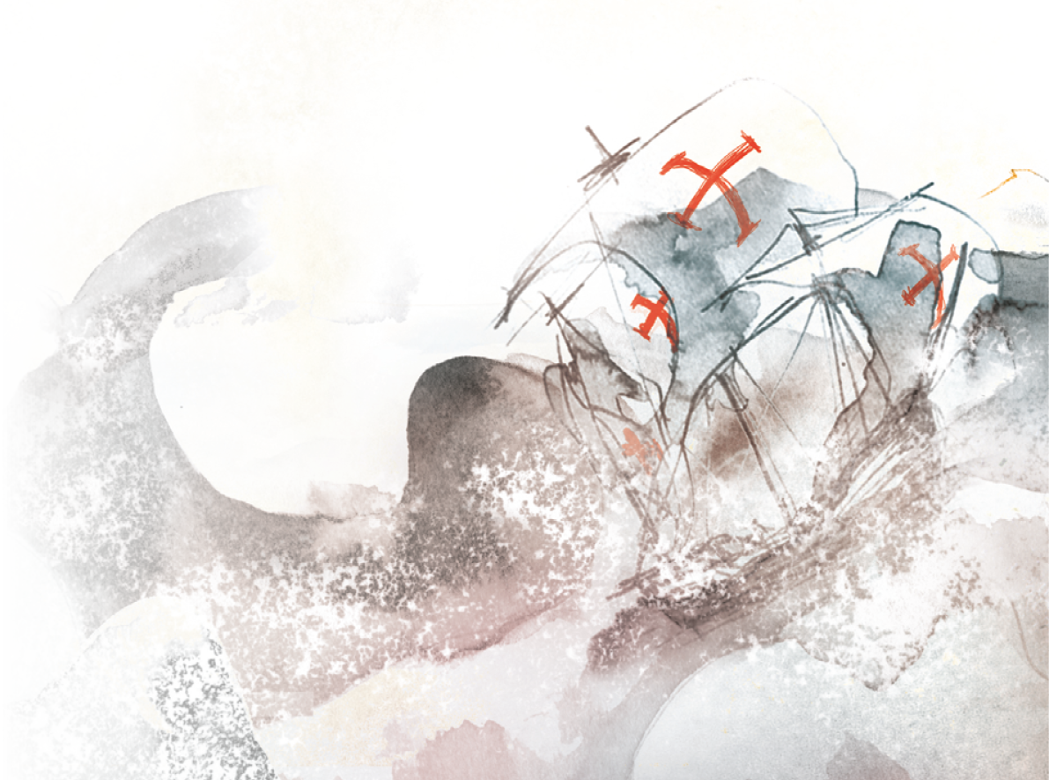
-  -  -  -  5  -  -  - | “Agora vedes bem que, cometendo¹  O duvidoso mar num lenho leve²,  por vias nunca usadas, não temendo  De Áfrico³ e Noto⁴ a força, a mais s’ atreve:  Que, havendo tanto já que as partes vendo  Onde o dia é comprido e onde breve⁵,  Inclinam seu propósito e perfia  A ver os berços onde nasce o dia⁶.
Luís de Camões, Os Lusíadas, prefácio de Álvaro Júlio da
Costa Pimpão, apresentação de Aníbal Pinto de Castro,
Lisboa, Ministério dos Negócios Estrangeiros, 2000, p. 8.
Vocabulário:
¹ cometendo: atacando;
² lenho leve: pequeno barco;
³ Áfrico: vento do Sudoeste (em relação à Itália);
⁴ Noto: vento do Sul. Ambos os ventos eram acompanhados de tempestades;
⁵ Onde o dia é comprido e onde breve: o poeta indica as navegações de norte a sul pelo oeste de África;
⁶ berços onde nasce o dia: as terras do Oriente.

Nesta estância, Júpiter dirige-se a todos os deuses, descrevendo o povo português.
Refere duas situações que comprovam a coragem do povo português e explica por que razão se pode afirmar que, com estas palavras, Júpiter pretende convencer os deuses a ajudar os marinheiros.

